**The World**（**0916-0930**）材料分析和教学目标：

本次选用《每日电讯报》、《读者文摘》、《青少年周刊》、《澳大利亚摄影》和BBC五家外媒不同话题的新闻为材料，通过语法填空、阅读理解、分析长难句、翻译句子、听力填空和词汇拓展等方式，让读者从多角度提升学习兴趣，提高分析句子、运用词块和听力能力。外媒英语新闻可以让读者体验真实语境下的语言运用，拓展学生的国际视野，了解时事，逐步提升跨文化沟通能力，形成正确的世界观、人生观和价值观。

**教学思路：**

**Part 1: News Report 1 《每日电讯报》2022年9月16日 SPORT版面 1页**

**‘My body told me to quit’ 费德勒宣布退役**

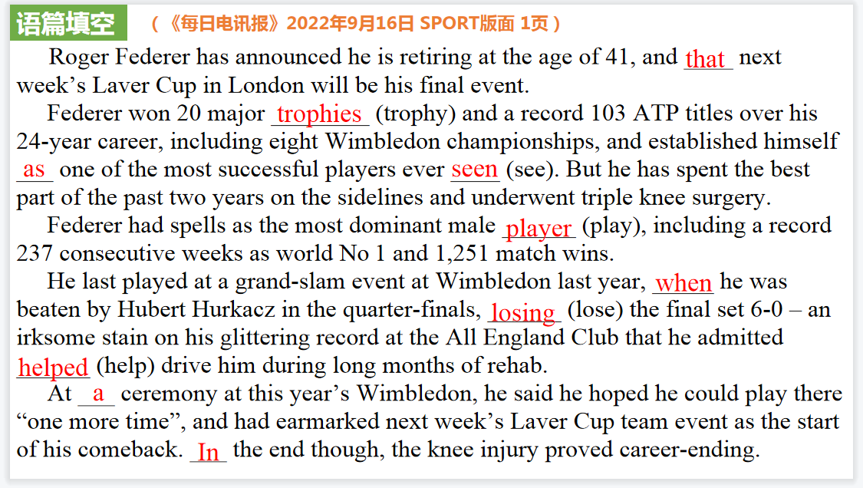

【设计意图】通过语篇填空的形式帮助学生理解新闻的主要内容，同时训练语言语法的运用能力：在语篇的视角下如何正确使用所给词汇，根据语法规则确定词汇的正确形式，使得文章通顺，激活学生的思维和语言。该新闻主题语境是关于“人与社会”中“体育活动、大型体育赛事、体育与健康、体育精神”这一子主题，通过学习让学生了解网坛巨星费德勒退役的新闻。

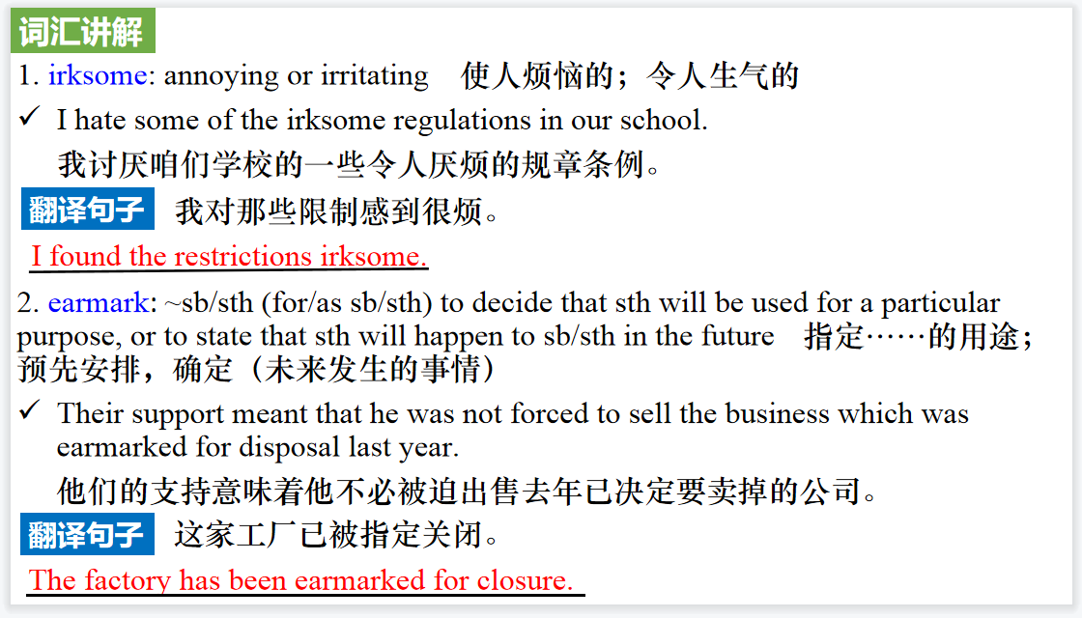

【设计意图】对文本中的词汇进行解读，并通过翻译句子对其进行巩固。

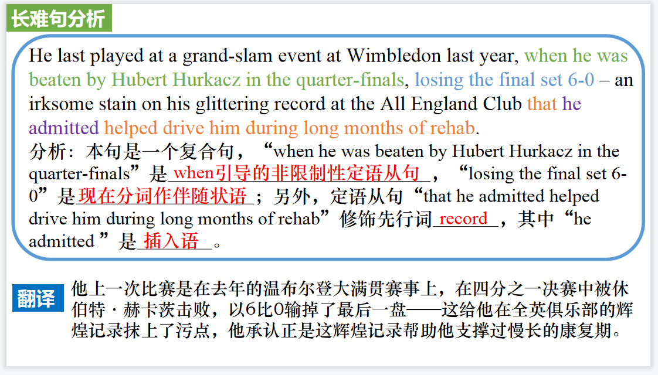

【设计意图】长难句始终是很多学生过不了的坎，通过长难句的分析帮助学生提升分析句子结构的能力。

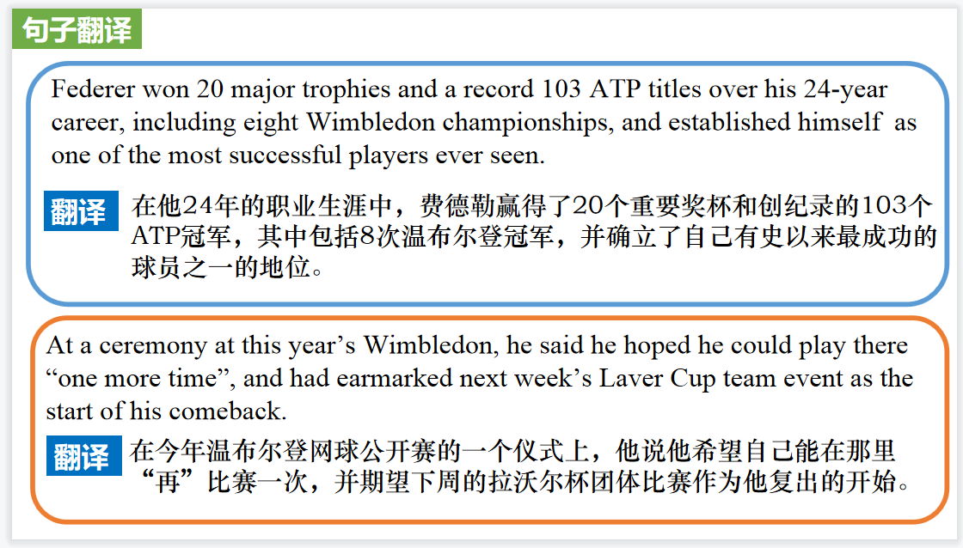

【设计意图】对文中的两个句子进行翻译练习，对其中单词、词组、句法进行巩固并关注句子结构。

**Part 2: News Report 2 《读者文摘》 2022年9月刊 46页**

**WORLD OF MEDICINE医学界新发现**

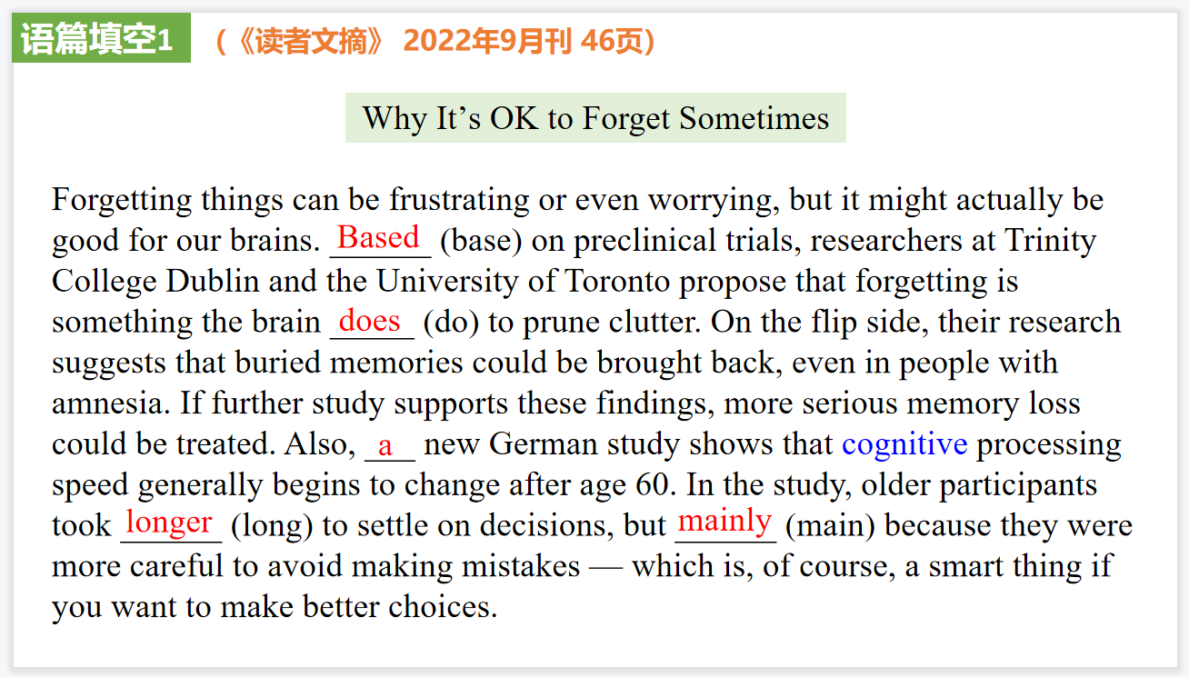

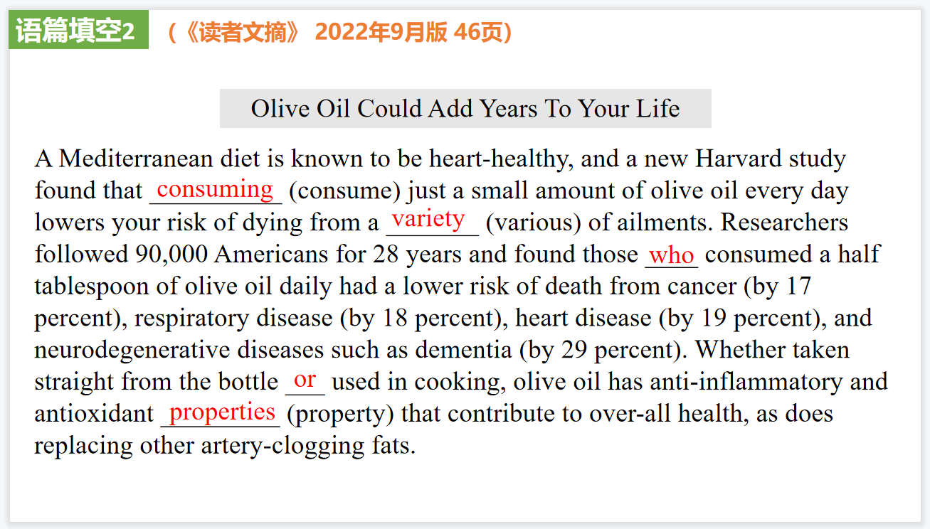

【设计意图】通过语篇填空的形式帮助学生理解新闻的主要内容，同时训练语言语法的运用能力：在语篇的视角下如何正确使用所给词汇，根据语法规则确定词汇的正确形式，使得文章通顺，激活学生的思维和语言。该新闻主题语境是关于“人与社会”中“科技发展”这一子主题，通过学习让学生了解医学界新发现。

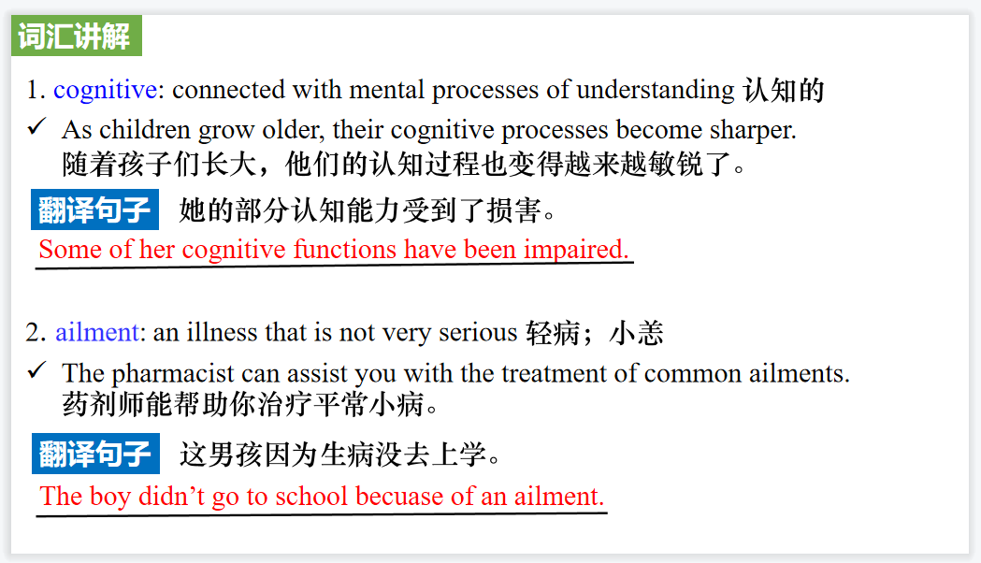

【设计意图】对文本中的词汇进行解读，并通过翻译句子对其进行巩固。

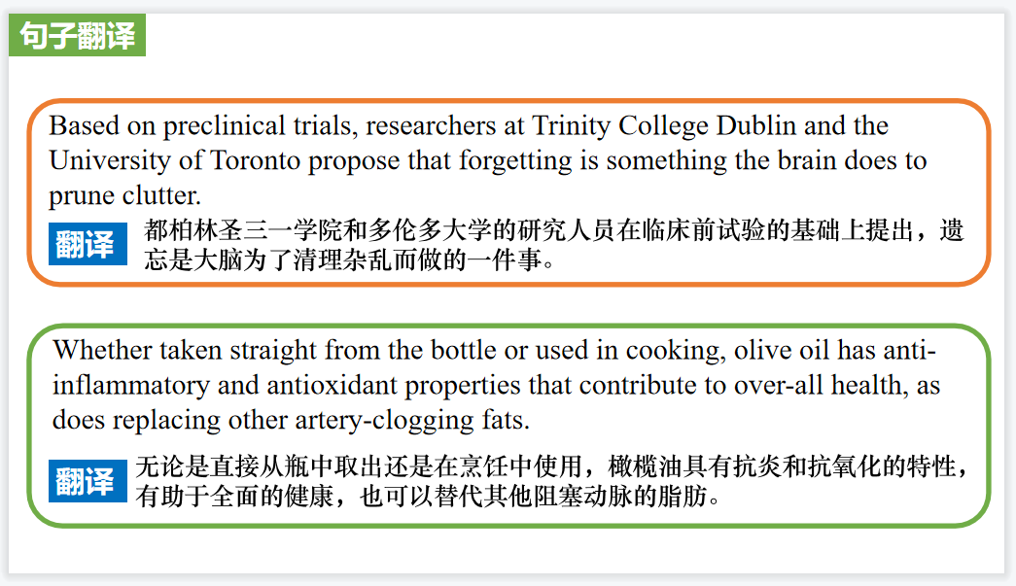

【设计意图】对文中的两个句子进行翻译练习，对其中单词、词组、句法进行巩固并关注句子结构。

**Part 3: News Report 3 《青少年周刊》 2022年9月17日 5页**

**Ancient City is Open to Visitors古城对游客开放**

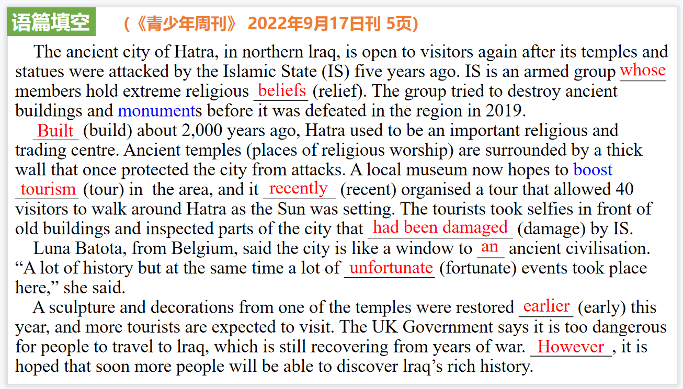

【设计意图】通过语篇填空的形式帮助学生理解新闻的主要内容，同时训练语言语法的运用能力：在语篇的视角下如何正确使用所给词汇，根据语法规则确定词汇的正确形式，使得文章通顺，激活学生的思维和语言。该新闻主题语境是关于“人与社会”中“科学与技术”中“物质与非物质文化遗产”这一子主题，通过学习让学生了解伊拉克古城Hatra的“前世今生”。

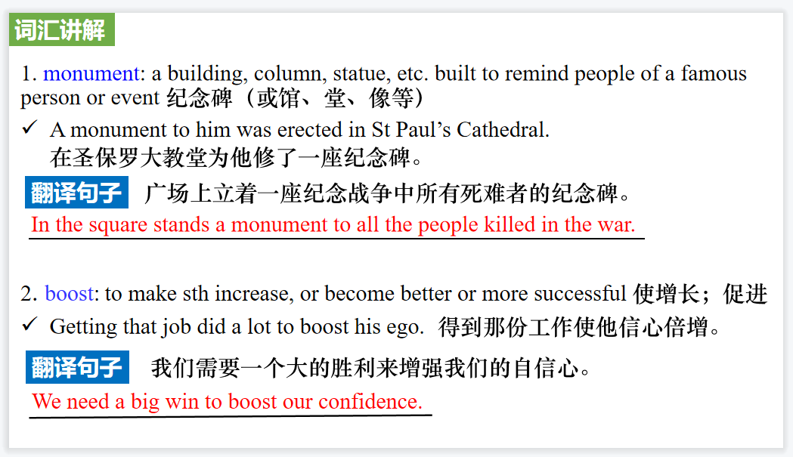

【设计意图】对文本中的词汇进行解读，并通过翻译句子对其进行巩固。

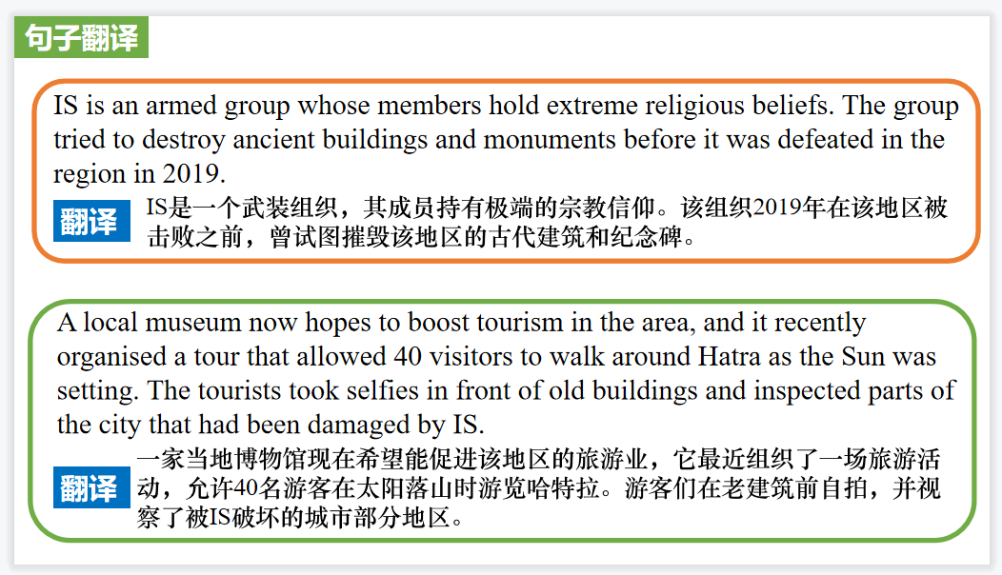

【设计意图】对文中的两个句子进行翻译练习，对其中单词、词组、句法进行巩固并关注句子结构。

**Part 4: News Report 4 《澳大利亚摄影》 2022年10月1日刊 10页**

**Winners’ Crowned In Australian Geographic Nature Photographer Of The Year**

**获奖者加冕为年度澳大利亚地理自然摄影师**

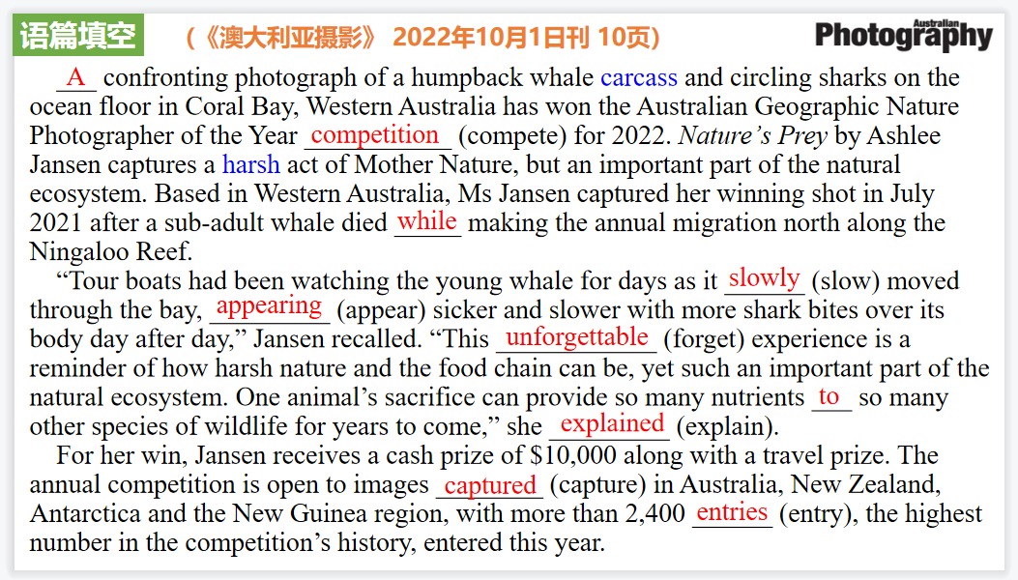

【设计意图】通过语篇填空的形式帮助学生理解新闻的主要内容，同时训练语言语法的运用能力：在语篇的视角下如何正确使用所给词汇，根据语法规则确定词汇的正确形式，使得文章通顺，激活学生的思维和语言。该新闻主题语境是关于“人与自然”中“人与动植物”这一子主题，通过学习让学生了解大自然的残酷和食物链的运转。

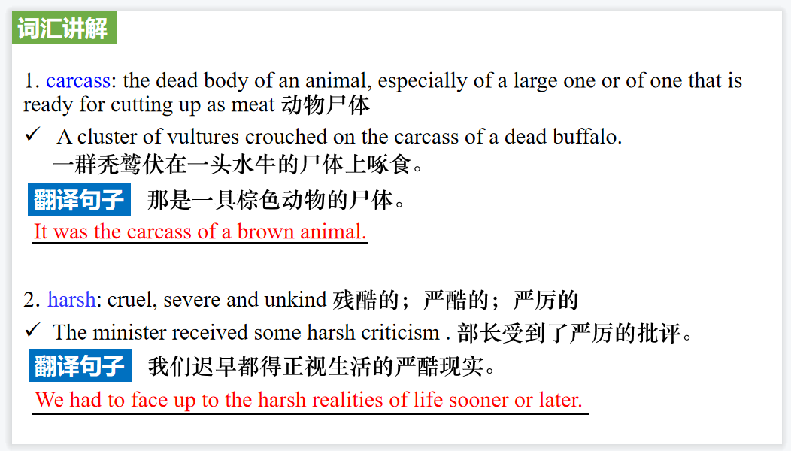

【设计意图】对文本中的词汇进行解读，并通过翻译句子对其进行巩固。

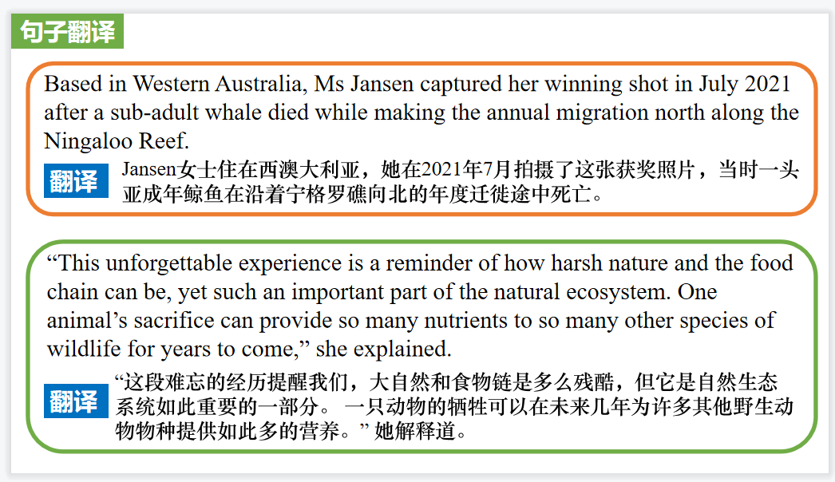

【设计意图】对文中的两个句子进行翻译练习，对其中单词、词组、句法进行巩固并关注句子结构。

**Part 5: News Report 5**

**BBC新闻听写填空 09/28/22**

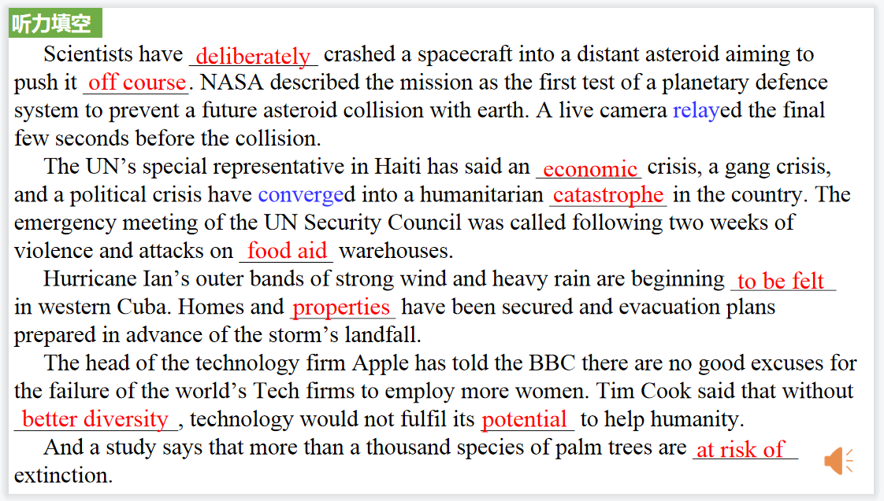

【设计意图】听一则材料，通过听力填空的方式理解文本，考察听力辨识词汇的能力。

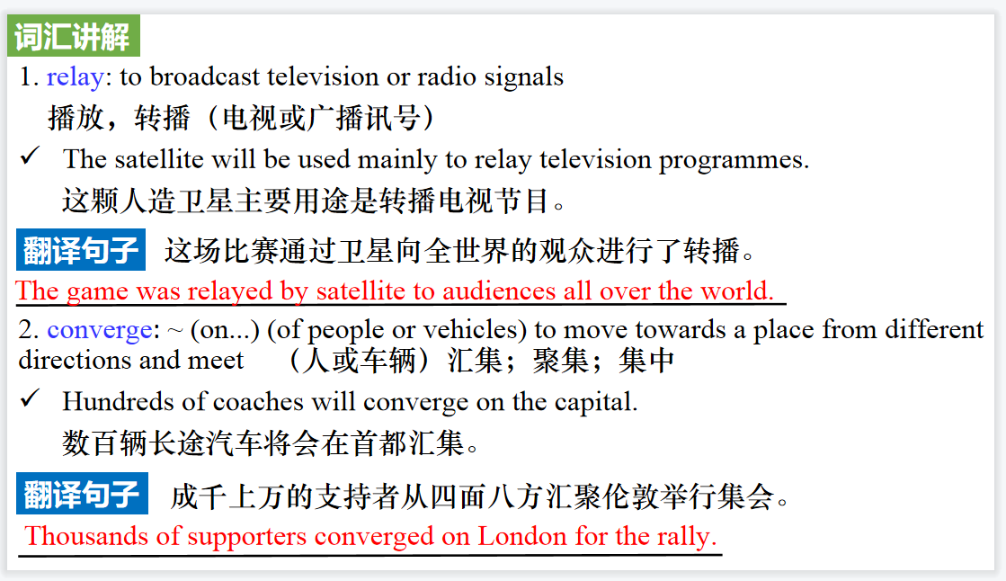

【设计意图】对文本中的词汇进行解读，并通过翻译句子对其进行巩固。

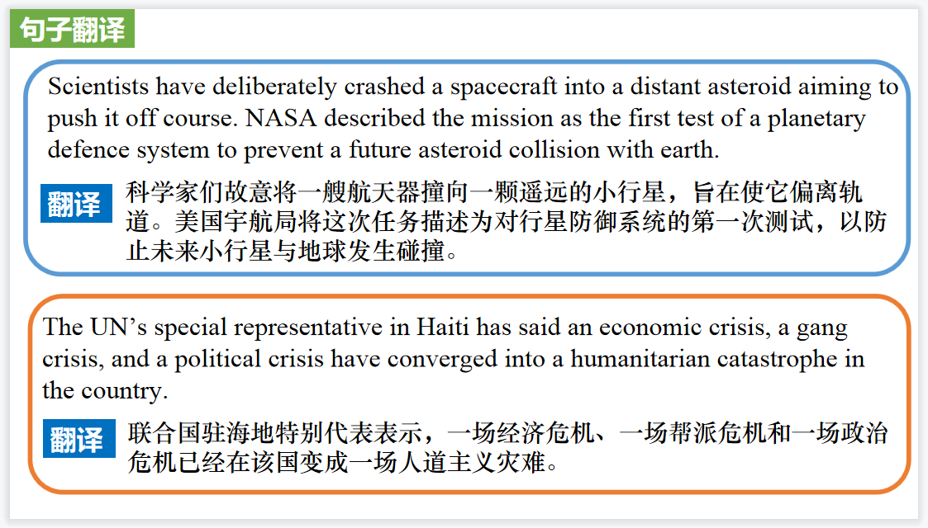

【设计意图】对文中的两个句子进行翻译练习，对其中单词、词组、句法进行巩固并关注句子结构。